Communiqué de presse

Un nouveau membre pour la famille des « Types forts » : La nouvelle grue Flat-Top 205 EC-B 10 de Liebherr
Capacité de charge adaptée et manipulation plus facile
Concept de transport et d’assemblage perfectionné
Confort accru pour le grutier grâce à la nouvelle cabine LiCAB et à des interfaces intuitives
Effet visuel amélioré grâce au nouveau design et ses espaces publicitaires intégrés
Liebherr présente la nouvelle grue de la famille « Types forts » EC-B. La grue Flat-Top 205 EC-B 10 agrandit la série EC-B dans la catégorie des 200 tonnes métriques et comble l’écart entre la 172 EC-B 8 et la 220 EC-B 10.
Biberach (Allemagne), 5. juillet 2021 – La 205 EC-B 10 peut soulever jusqu’à 2 100 kg en bout de flèche avec une longueur de flèche de 65 mètres et convainc par sa force grâce à sa capacité de charge maximale de 10 000 kg. La nouvelle 205 EC-B 10 est capable d’opérer avec cette capacité de charge maximale à pleine longueur de flèche et jusqu’à une portée de 18 mètres. La flèche peut également être divisée en incréments de 2,5 mètres pour une planification précise du chantier et une plus grande flexibilité.
La nouvelle grue à tour Liebherr séduit par son design compact : La partie tournante peut être transportée avec la flèche complète et le lest avec seulement quatre unités de transport. Les unités de transport ne sont pas occupées à pleine capacité et offrent ainsi de l’espace supplémentaire pour les éléments de mât ou le lest de base. De plus, la contre-flèche avec système éprouvé d’empilage permet un montage très efficace, sûr et économique en quelques levages seulement.
Montage facilité
La 205 EC-B 10 offre aussi des arguments de taille au niveau de la manipulation. Lors du montage de la partie supérieure de la grue, la liaison entre la plate-forme tournante et la flèche et contre-flèche est maintenant assurée par des axes coulissants au lieu d’axes à frapper. Cela permet un montage de la grue non seulement plus sûr, mais aussi beaucoup plus efficace et confortable.
Lors du lancement en juin 2021, la 205 EC-B 10 sera proposée avec un mécanisme de levage de 45 kW. Cet entraînement offre une combinaison équilibrée entre vitesse de manipulation et consommation électrique sur le chantier. Les premières 205 EC-B 10 ont déjà été vendues en France et en Italie.

Disponible avec la cabine LiCAB
Lors du développement de la nouvelle série, Liebherr a gardé le confort du grutier et la sécurité sur le chantier en ligne de mire : Le nouveau membre de la famille EC-B est également équipé de la cabine LiCAB déjà connue offrant un large champ de vision éprouvé. Dès novembre 2021, la nouvelle 205 EC-B 10 sera également équipée d’un nouvel élément de commande central, soit l’écran multi-touch TC-OS, qui est déjà utilisé avec succès sur la grue à montage rapide 125 K.
Le nouveau design avec espaces publicitaires intégrés améliore la valeur de reconnaissance de la nouvelle série.

À propos de la division des grues à tour Liebherr
C’est plus de sept décennies d’expérience qui a permis à Liebherr d’établir sa réputation en tant que spécialiste des techniques de levage sur tous les types de chantiers. La gamme de Liebherr Tower Cranes comprend un vaste choix de grues à tour de haute qualité, qui sont utilisées dans le monde entier. La gamme inclut notamment les grues à montage rapide, les grues à partie tournante supérieure, les grues à flèche relevable et les grues spéciales, ainsi que les grues mobiles de construction. En plus de ses produits, Liebherr Tower Cranes offre une large gamme de services lui permettant d’offrir un portefeuille produit encore plus complet : Tower Crane Solutions, Tower Crane Center et Tower Crane Customer Service.
À propos du Groupe Liebherr
Le Groupe Liebherr est une entreprise technologique familiale offrant une gamme de produits très diversifiée. L’entreprise figure parmi les plus grands fabricants mondiaux d’engins de construction, mais offre également dans de nombreux autres domaines des produits et services haut de gamme axés sur les besoins des utilisateurs. Le Groupe compte aujourd’hui plus de 140 sociétés sur tous les continents, emploie environ 48 000 personnes et a enregistré en 2020 un chiffre d’affaires consolidé de plus de 10,3 milliards d’euros. Depuis sa création en 1949 à Kirchdorf an der Iller, dans le sud de l’Allemagne, Liebherr a pour objectif de convaincre ses clients par des solutions sophistiquées tout en contribuant au progrès technique.

Données techniques
205 EC-B 10

Portée maximale : 65 m
Capacité de charge en bout de flèche : 2 100 kg
Hauteur autonome sous crochet de jusqu’à 54,4 m avec le système de mât 16 EC 240 (dimension de système 1,6 m)
Hauteur autonome maximale sous crochet : hauteur sous crochet de 71,1 m avec le système de mât 21 HC 290 (dimension de système 2,1 m)

Photos
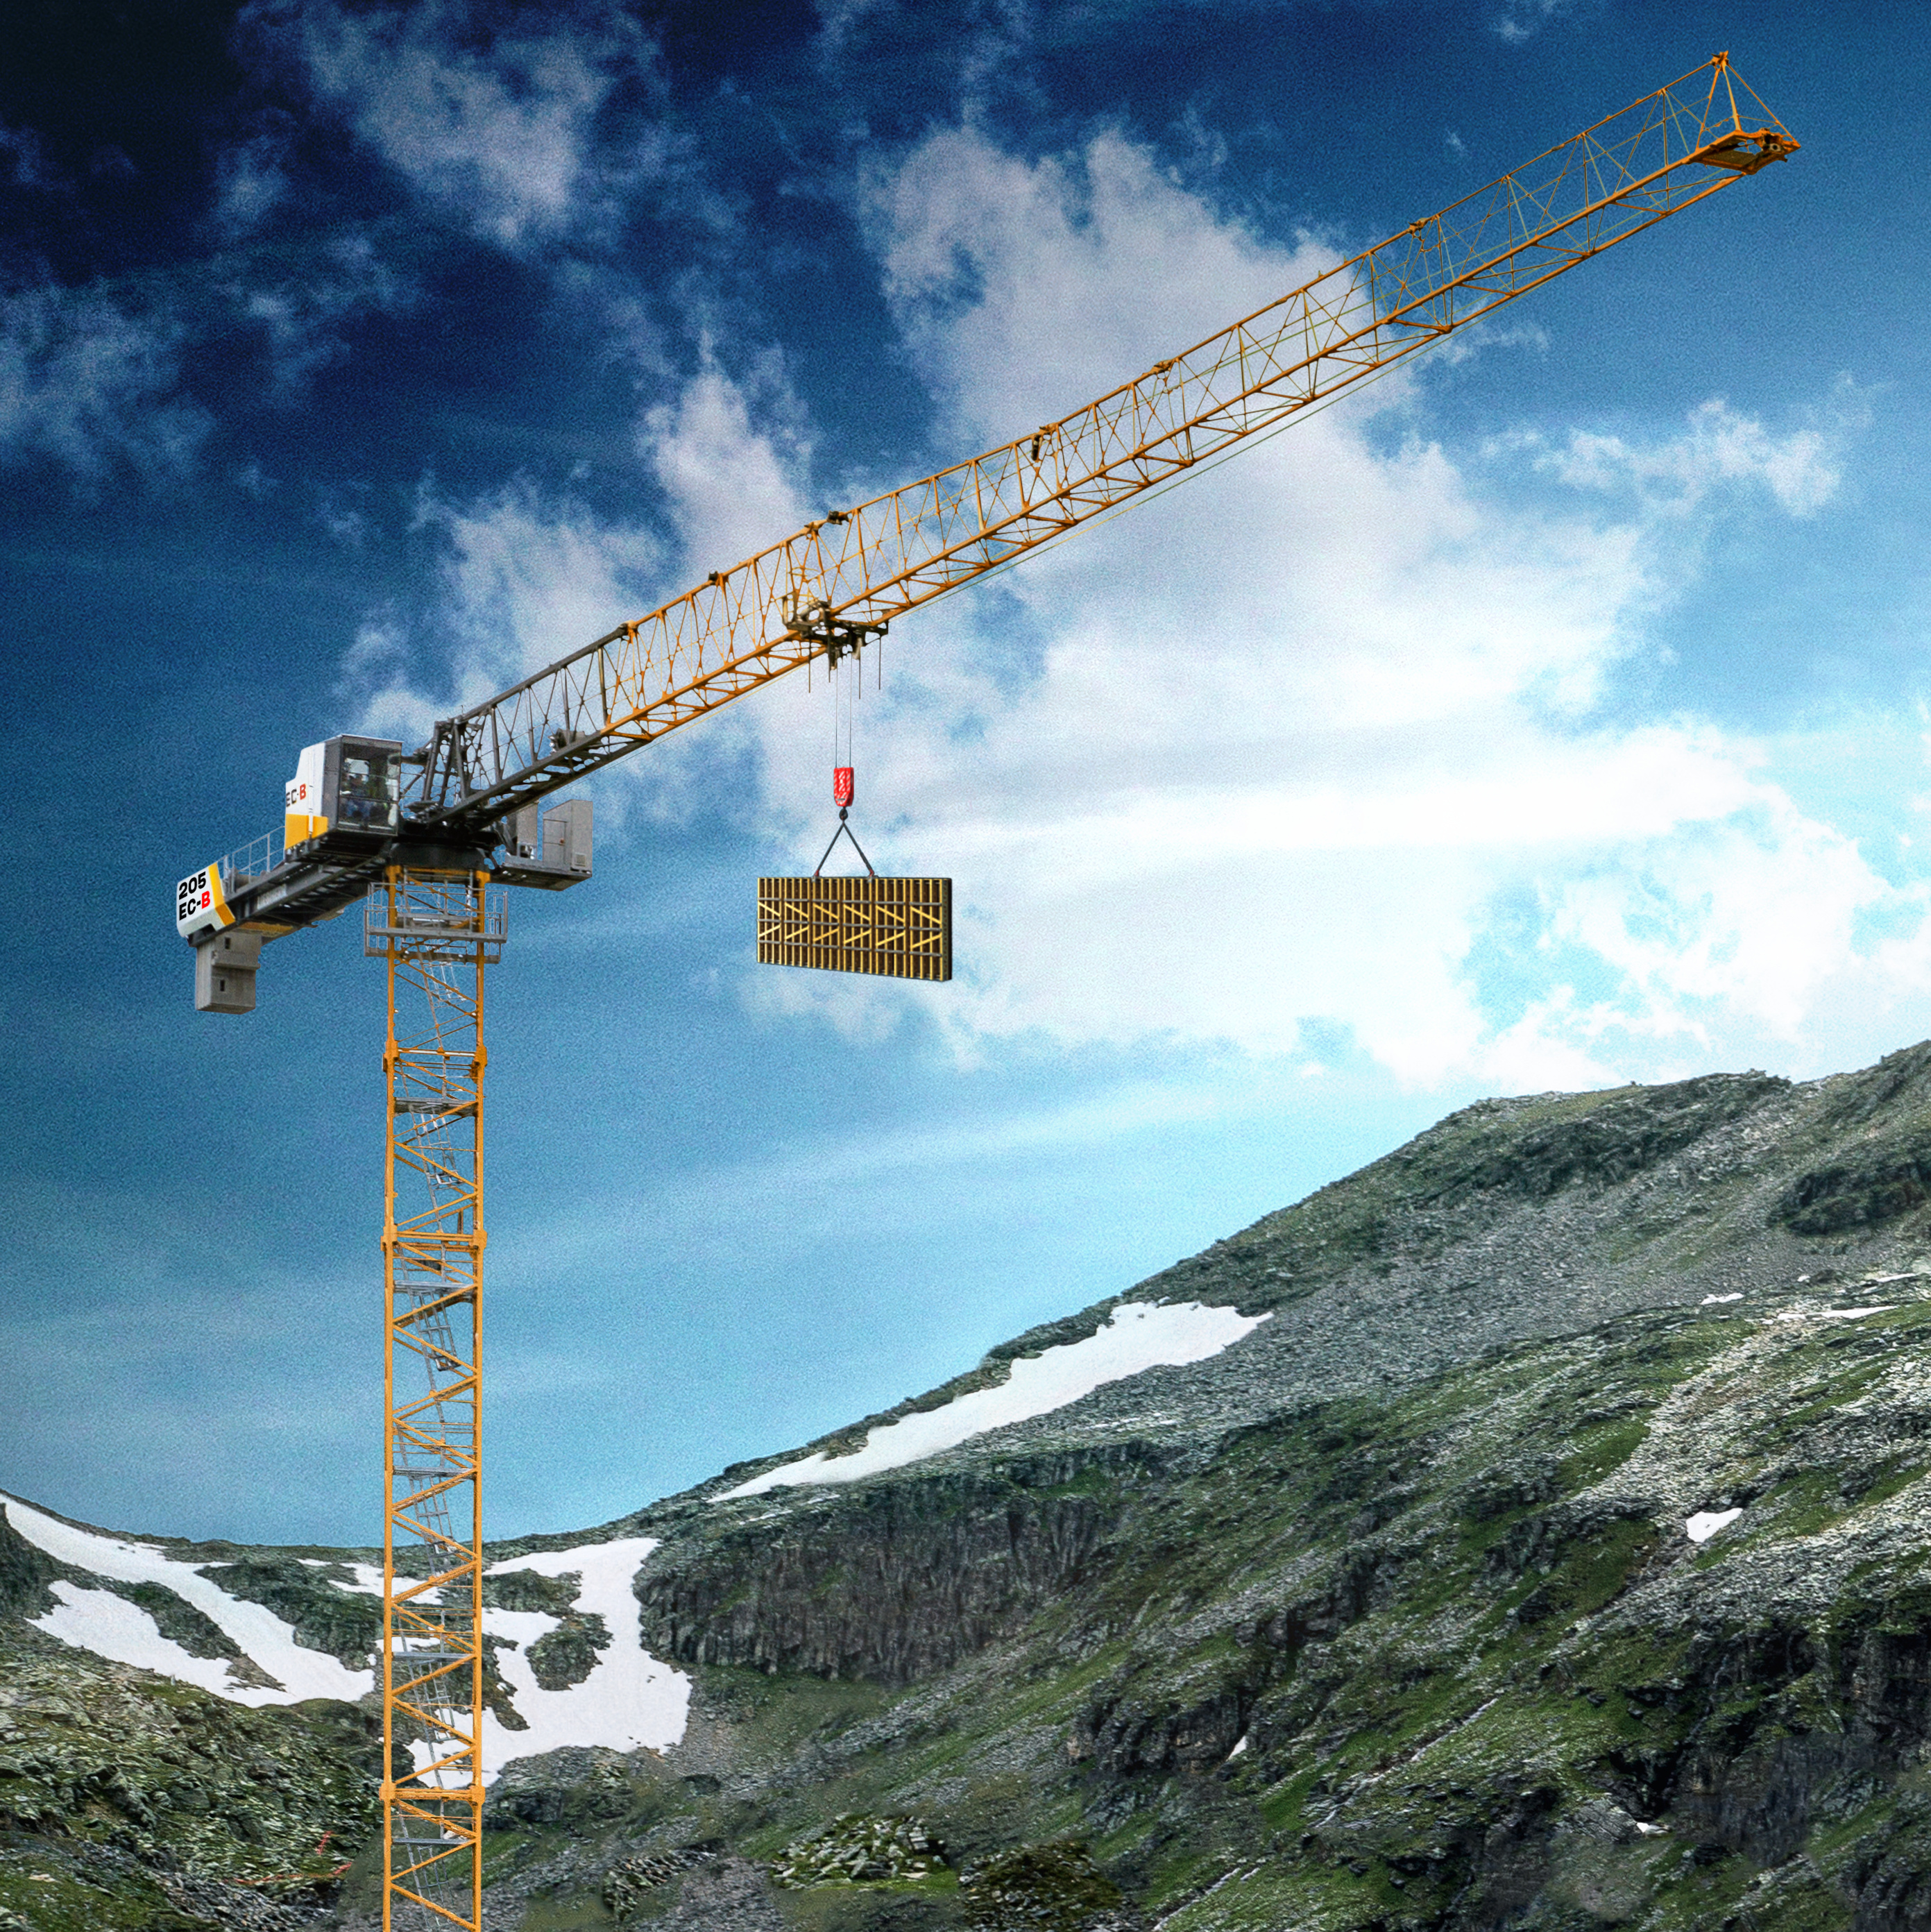

liebherr-flat-top-crane-205-ec-b-10.jpg
La nouvelle grue Flat-Top 205 EC-B 10 de Liebherr séduit avec son design compact et sa facilité de manipulation.

Contact
Fabian Eber
Head of Global Communication
Téléphone : +49 (7351) 41-4397
E-mail : fabian.eber@liebherr.com
Publié par
Liebherr-Werk Biberach GmbH
Biberach / Allemagne
www.liebherr.com

